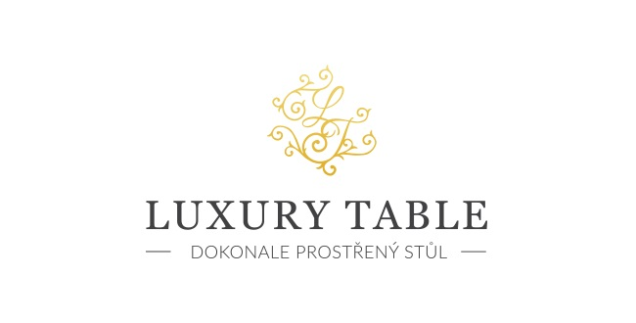

**29. 8. 2024**

# TZ – Pozvěte přírodu blíž k sobě díky designovým krmítkům pro ptáky Eva Solo

Dopřejte si více každodenních drobných radostí díky propojení s přírodou. Designová krmítka pro ptáky od značky **Eva Solo** přinášejí do vašeho domova a zahrady funkčnost a estetickou hodnotu. Jsou navržená s důrazem na jednoduchost, typickou pro skandinávský design. Díky použití prémiových materiálů jsou navíc odolná vůči povětrnostním vlivům.

**Eva Solo** nabízí dvě [varianty krmítek](https://www.luxurytable.cz/vyhledavani/?string=pta%C4%8D%C3%AD+krm%C3%ADtka), jedná se o klasická závěsná či přísavná. Vybírat můžete z mnoha řešení vhodných pro váš interiér, balkón či zahradu. Krmítka jsou maximálně praktická – snadno se čistí a dosypávají. Krmítko na okno lze jednoduše mýt v myčce.

Stačí se jenom pohodlně usadit a pozorovat malé zahradní obyvatele. Krmítka značky **Eva Solo** si můžete prohlédnout v prodejně **Villeroy & Boch** v domě U Nováků v Praze nebo v e-shopu na [www.luxurytable.cz](http://www.luxurytable.cz).

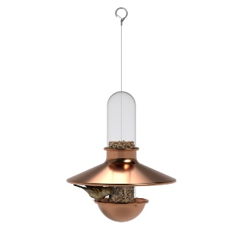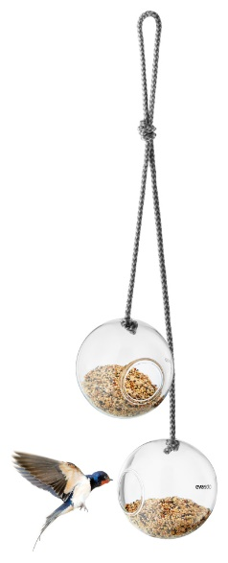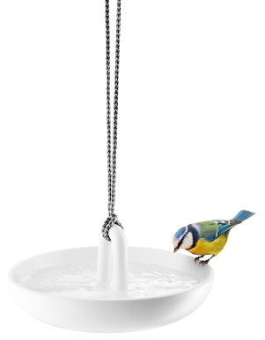

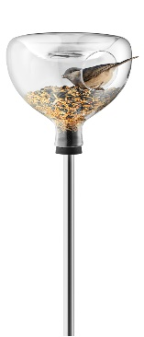

## Kontakty: Mediální servis:

## Prodejna Villeroy & Boch cammino…

Dům U Nováků Dagmar Kutilová

Praha 1 – Vodičkova 699/30 e-mail: kutilova@cammino.cz

[www.luxurytable.cz](http://www.luxurytable.cz/)tel.: +420 606 687 506

[www.facebook.com/luxurytable.cz](http://www.facebook.com/luxurytable.cz) [www.cammino.cz](http://www.cammino.cz)

